Faire son cola ! Pourquoi ? comment ?
Par Raffa le 14/02/2006, 00:00 - Alimentation - Lien permanent
Je suis souvent effarée de la cargaison de bonbons et de sodas que certaines mettent dans leur caddy, y compris parmi mes proches. Même les plus engagés sont prêts à tout boycotter mais ça impossible. Pour le cola en particulier... Et pour cause, sucre, cola, sodas, bonbons en général peuvent être des poisons tout autant que des drogues. Pire, les entreprises qui les produisent sont souvent parmi les moins éthiques.
Exemple que tout le monde connaît : le "bip"-cola.

"bip"-Cola contient, par ordre d'importance :
- 89 à 90% d'eau (99% pour le Cola Lignt et Cola Light sans caféine) et du gaz carbonique (pour les bulles)
- Du saccharose (sucre) (10 à 11%)
- Des extraits végétaux (0,44%) (arômes naturels : essences d'orange, citron, vanille, feuilles de coca) parfois la vanille est remplacée par de la vanilline de synthèse
- De la caféine (0,015% ou 3 tasses de café par litre) --> responsable aussi d'une déshydratation (et donc d'une nouvelle canette )
- De l'acide phosphorique (pour l'acidité) --> pH=2 voir plus bas
- Du caramel (pour la couleur)
- Des édulcorants intenses pour les produits Light (Aspartame et Acésulfame K)
- résidus de pesticides en quantité variable
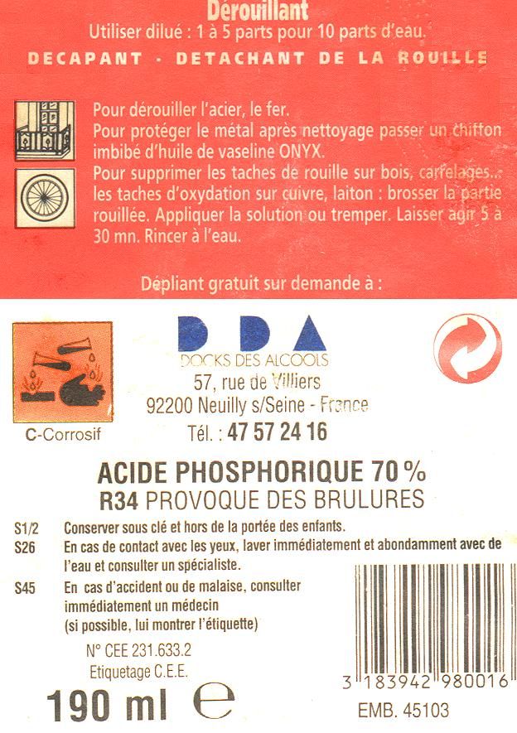

L'acide phosphorique
L'acide phosphorique contenu dans le Cola n'est pas aussi dangereux que l'illustration ci-contre pourrait le faire croire :D . Il y est en effet suffisamment dilué (il permet tout de même d'utiliser le cola pour dégripper ou détartrer )
L'acide phosphorique et ses dérivés (phosphates de sodium, de potassium ou de calcium) sont de puissants agents anti-bactériens, vous les retrouvez tous les jours dans les charcuteries salaisons, les fromages fondus, le lait, les entremets. En restauration rapide ils entrent dans la composition des fish et chicken burgers. De plus, ils sont un des procédés actifs de nombreux médicaments comme agents anti-infectieux.
Ceci dit trop d'acide phosphorique peut provoquer ostéoporose et ulcères.

Le sucre
Bien sûr, le principal problème du Cola c'est la quantité monstrueuse de sucre raffiné présent (et pourtant en Europe les sodas sont beaucoup moins sucrés qu'aux USA ou que dans les pays du sud).
Ce sucre est à la fois une drogue et un poison. La dépendance au sucre est aussi forte que celle à la cocaïne. Et je vous assure que c'est peu de le dire, Zhom essaye de se désintoxiquer depuis quelques années et ce n'est pas une mince affaire. A mon époque (4 ans de plus que Zhom), les sodas étaient considérés comme des boissons pour les occasions spéciales... Maintenant, et pour de nombreux enfants, et adultes, ils remplacent l'eau (et si ce n'est pas des sodas ce sera des boissons sucrées et/ou aromatisées).
Pourtant , le sucre est responsable d'obésité et de diabète mais aussi de carences (destruction de vitamines) ou de maladies chroniques comme les angines entre autres joyeuseté. Pour la santé de vos enfants : imposez-leur l'eau !!!
Voir aussi Sanssucre.org

La caféine
L'autre danger du Cola, surtout pour les enfants, c'est la présence de caféine qui, comme toutes les drogues, posent un certain nombre de problèmes sur la santé :
- toxicité générale (tremblements musculaires, nausées, irritabilité);
- effets cardio-vasculaires (rythme cardiaque, cholestérol, tension artérielle);
- effets sur l'équilibre du calcium et l'état des os (densité minérale osseuse, risque de fracture);
- effets sur le comportement des adultes et des enfants (anxiété, changements d'humeur, capacité d'attention);
- liens possibles avec le cancer;
- effets sur la santé reproductive (fertilité masculine et féminine, poids à la naissance)
Or la caféine n'est en rien nécessaire... on est incapable de distinguer une boisson à la caféine et une boisson sans. Mais bien sûr, comme elle augmente la soif et la dépendance au "bip"-Cola...
Voir aussi caféine et Frequently Asked Questions about Caffeine

Le light ?
Pour le light, comme tous les produits lights, les dangers sont encore pis :
benzoate de potassium comme activateur de goût, de l'acide citrique, du citrate de potasse, de la saccharine, du diméthylpolysoloxane et, pour couronner le tout, de l'aspartame. Un cocktail-miracle qui tout à la fois détruira le cerveau et assurera au consommateur-drogué, au mieux un diabète précoce, au pis un enchaînement accéléré de défaillances et de carences physiques dont peu parviendront à se remettre.

Recette du cola
Le 8 mai 1886, le docteur John Smith Pemberton inventa une nouvelle boisson gazeuse en voulant trouver un sirop original et désaltérant. Ce n'est pas la recette actuelle (qui est secrète) mais c'est déjà ça :
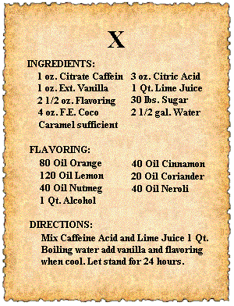 | Soit  Composition du parfum :  35 % essence de citron  25 % essence d'orange  10 % essence de muscade  10 % essence de cannelle  10 % essence d'orange amère  10 % essence de coriandre  Ingrédients du sirop pour :  50 litres d'eau gazeuse  1/3 de litre de jus de citron  5 kg de sucre  caramel  40 grammes d'extrait de fluide de coca  30 grammes d'acide citrique  25 grammes du parfum préparé ci-dessus  10 grammes de citrate de caféine extrait de la noix de cola  10 grammes de vanille
Voir aussi
- http://www.sodamuseum.bigstep.com/generic.jhtml?pid=10
- http://www.therisenrealm.com/cocacola_recipe.html
- http://en.wikipedia.org/wiki/Coca-Cola_formula

Autre recette
50 litres d'eau gazeuse
37 kg de sucre
1/2 litre de caramel
1/2 litre de jus de citron
285 g d'acide phosphorique
20 cl d'alcool
6 onces d'essence de citron
5 onces d'essence d'orange
4 onces d'essence de cannelle
2 onces d'essence de muscade
2 onces d'essence de coriandre
1 once d'essence de petit grain (= orange amère)
1once=25g

Recette de limonade
Voir le chef simon (que j'adore) ou le forum de la décroissance.

Alternatives cola ?
Il existe depuis 2006 pour ce qui est de ma région des cola bio dans les épiceries bio . Moi qui n'ai jamais aimé le coca, j'en aime certains. Celui-ci en particulier :
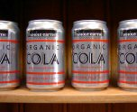
Organic Cola, Whole Earth : eau gazeuse, jus de pomme bio (18,3%), sirop de maïs, jus de citron bio concentré (1,8%), extrait de malte, arôme naturel, extrait de noix de cola (0,1%). Ils font aussi un simili canada dry que je n'aime pas du tout.
Pour ce qui est de l'éthique, lisez ci-dessous, je ne fais pas un dessin...

Informations complémentaires sur cette sympathique entreprise
- Un poison nommé coca
- En Inde, Coca et Pepsi sombrent dans la canette
- Gare aux boissons gazeuses!
- Que se cache-t-il derrière les bulles
- Coca-Cola c'est aussi ça !
- Santé : Pepsi Cola et Coca-Cola menacés en Inde
- Coca-Cola Accused of Using Death Squads to Target Union Leaders
- Les bulles brunes de la Coca-Cola Company (1996) L'histoire croisée, entre 1936 et 1947, de Coca-Cola à la fois dans l'effort de guerre américain et en Allemagne dans les jupons du parti nazi. (Coca-Cola's weird business strategy during WW2.)
màj, tweets 2011
- Coca-Cola, « The happiness factory »?
- Coca-Cola veut votre bonheur - Crioc
- Du BPA dans les canettes de Coca, encore et toujours ? -
- Living on the Coke side of life in Swaziland - Coca-colonisation
Les droits d'auteur s'appliquent à toute oeuvre de l'esprit, quels qu'en soient le genre, la formed'expression, le mérite ou la destination. Tout lecteur de ce blog doit en respecter les droits de propriété intellectuelle. Il doit notamment veiller à ne pas reproduire et diffuser les articles et contributions publiées sur ce blog sur d’autres blogs, forums ou d’autres supports sans l’accord de leurs auteurs. Tout lecteur peut néanmoins reproduire le contenu de ce blog à des fins de consultations privées ou reproduire et diffuser de courts extraits d’un articles ou d'un message, à des fins d’information ou de recherches, en citant « Raffa'sblog, le grand ménage. http://raffa.grandmenage.info » et l'auteur (nom réel ou pseudo) de l'article ou du message.
Déni de responsabilité : Les articles de ce blog résultent en général de la compilation d'informations en provenance de plusieurs sources et d'expériences personnelles. Dans la mesure du possible, ils tentent de compiler une documentation exhaustive dont les sources sont citées. Toute personne mettant en application ces renseignements le fait à ses propres risques. Raffa's blog n'assume aucune responsabilité des dommages susceptibles de résulter de l'usage de ces renseignemens. En particulier toute décision concernant un traitement médical devrait toujours se prendre en consultation avec un professionnel de la santé qualifié.
Source : http://raffa.grandmenage.info/post/2006/02/14/Faire_son_cola___Pourquoi___comment__

